附件4

天津市社会科学优秀成果奖

申报平台操作说明

（单位审核员）

目 录

第1章. 登录及修改密码 1

1.1登录 1

1.2注销及修改密码 2

第2章. 成果审核 2

2.1审核平台 3

2.1.1未提交 3

2.1.2待审核 4

2.1.3已通过 5

2.1.4已驳回 6

2.2系统管理 6

# 第1章 登录及修改密码

系统登录地址：http://www.tjskw.org.cn/

在浏览器输入系统登录地址后，进入登录页面（如图1所示）：

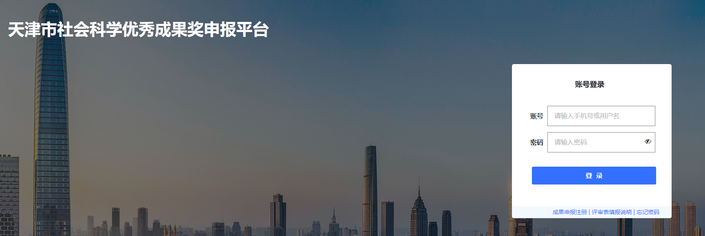

图1

## 1.1登录

各单位审核员使用评奖办公室分配的账户登录审核本单位申报成果。初次登录后，**须重置密码**妥善保管（如图2所示）。

图2

## 1.2注销及修改密码

用户登录成功后，点击右上角用户名对应的下拉按钮，显示修改密码和退出系统按钮（如图3所示）：

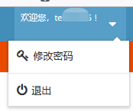

图 3

选择“修改密码”即进入对应页面，输入新密码即可成功修改密码（如图4所示）。



图4

选择“退出”即退出系统，回到登录页面。

# 第2章 成果审核

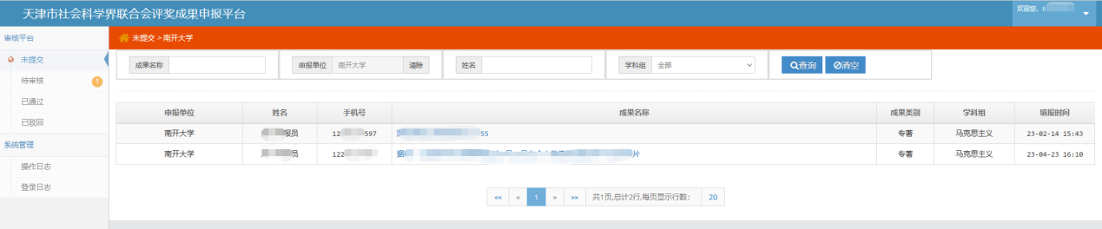单位审核员通过用户名密码登录进入系统，可见“审核平台”和“系统管理”两项大菜单，主要用于审核本单位申报成果（如图5所示）。

图 5

## 2.1审核平台

审核平台中包含四种状态，分别是：未提交、待审核、已通过、已驳回。审核人员可看到当前所在单位下所有申报者各种状态的成果信息。点击“待审核”，可看到本单位已提交成果，进行审核（如图6所示）。

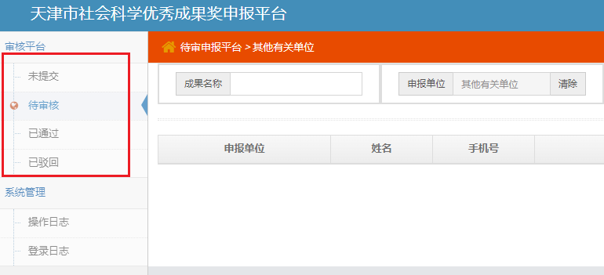图6

### 2.1.1未提交

未提交状态中显示审核者所在单位的所有申报者的未提交成果，对成果只能进行预览操作，不能进行其他操作（如图7所示）。

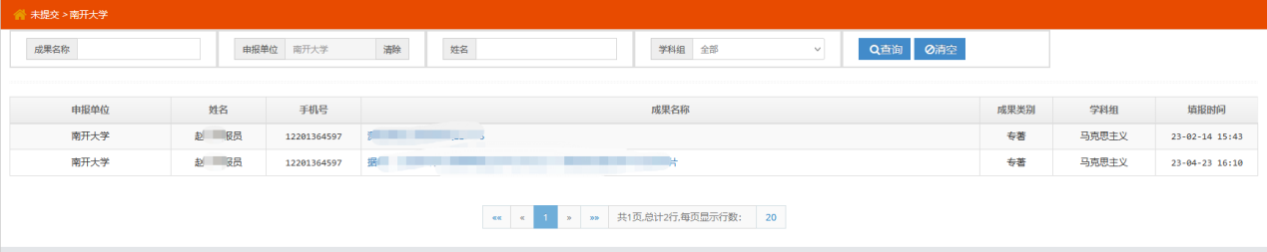

图7

【搜索】：系统支持多个检索条件，包括：成果名称、申报单位、姓名、学科组

### 2.1.2待审核

待审核中显示本单位申报者提交审核的成果，需要审核员进行审核，其中待审核菜单上显示待审核材料数量。审核人员可对申报者提交的成果进行预览、通过和驳回操作（如图8所示）。

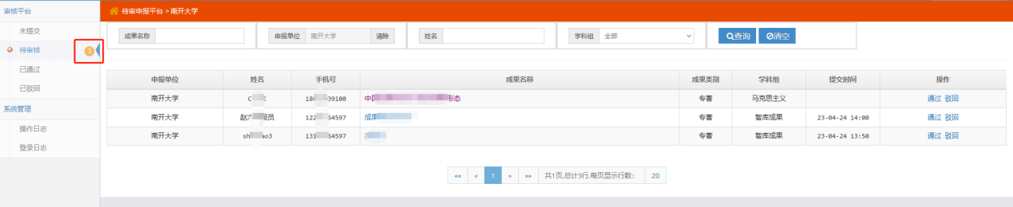

图 8

【预览】：点击成果名称，可对选中成果进行预览（如图9所示）：

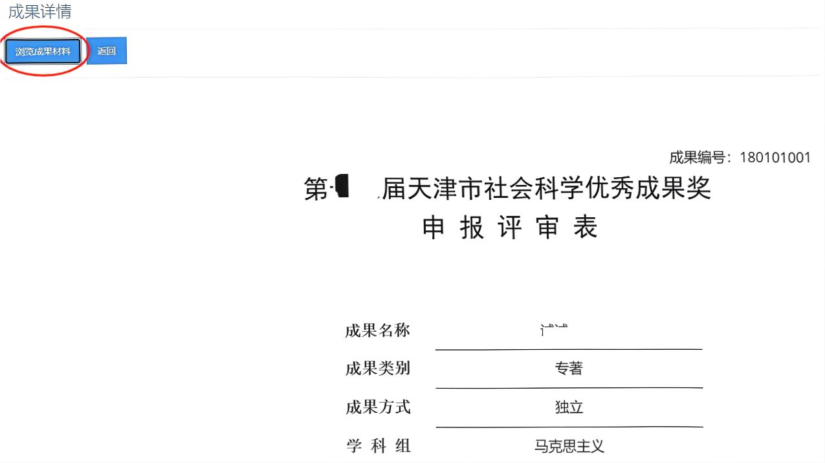图 9

在预览界面，点击左上角“浏览成果材料”可查看申报成果电子版。

【通过】：通过操作有确认提示，确定后成果即被审核通过，成果进入已通过列表（如图10所示）。

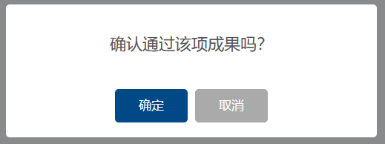

图 10

【驳回】：驳回操作需要输入驳回原因，确定后即将成果进行驳回（如图11所示）。

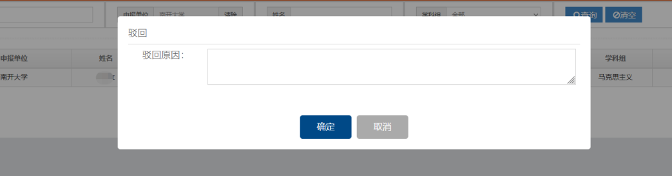

图 11

### 2.1.3已通过

已通过状态中显示所有已审核通过成果，对成果能进行预览、驳回和导出申报汇总表操作（如图12所示）。

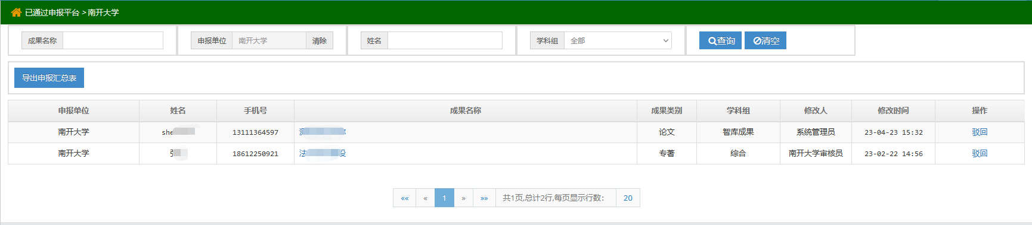

图 12

对于“导出申报汇总表”，单位审核者可导出所在单位所有已通过成果的汇总表，点击按钮即可导出excel文件到本地，导出后内容为（如图13所示）：

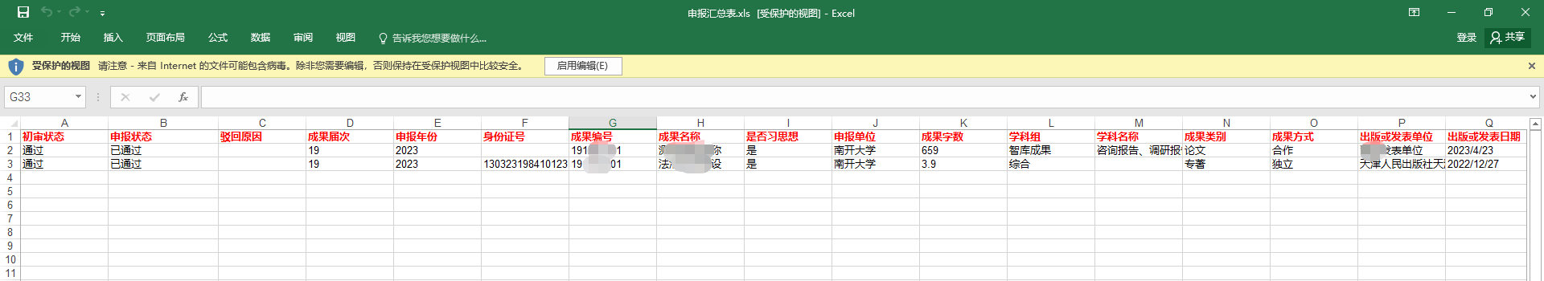

图 13

注意：具体内容以实际导出为主。

### 2.1.4已驳回

已驳回状态中显示所有已驳回成果，对成果只能进行预览和查看驳回理由操作，不能进行其他操作（如图14所示）。

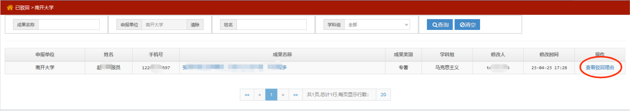

图14

【查看驳回理由】：点击操作对应按钮，可查看驳回理由（如图15所示）：

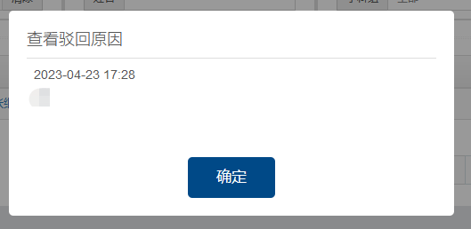

图 15

## 2.2系统管理

系统管理包含操作日志和登录日志两项内容，系统记录用户的每次登录及每一个操作，方便系统对所做操作进行溯源。